МКОУ «Ново-Дмитриевская СОШ»
Отчет о проведении акции «Осенняя неделя добра»

23 октября дан старт акции «Неделя добра».
Цель мероприятия:

привлечение детей к социально-значимым вопросам, популяризация идей добровольчества среди учащихся, активизация созидательного добровольческого потенциала и вовлечение их в социальную практику.

В рамках мероприятий:

Учащиеся класса 5-6 классов провели экологическую акцию по сбору и утилизации использованных батареек «Батарейки сдавайтесь!»
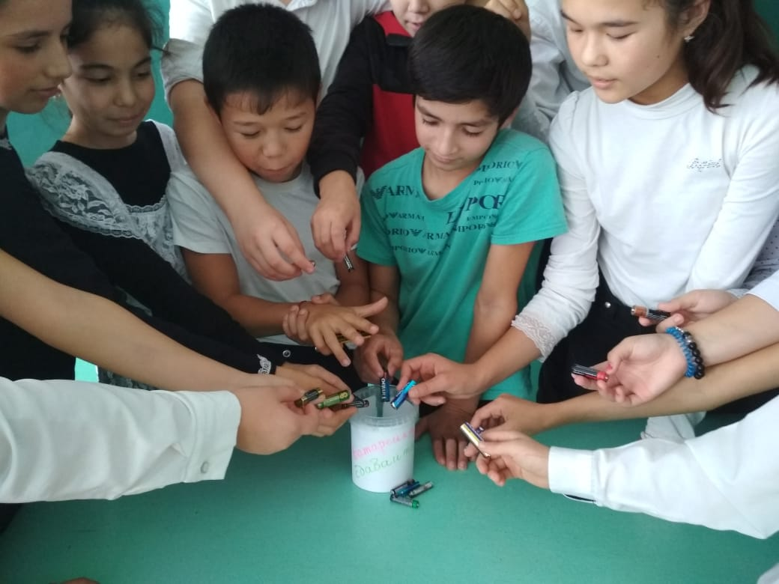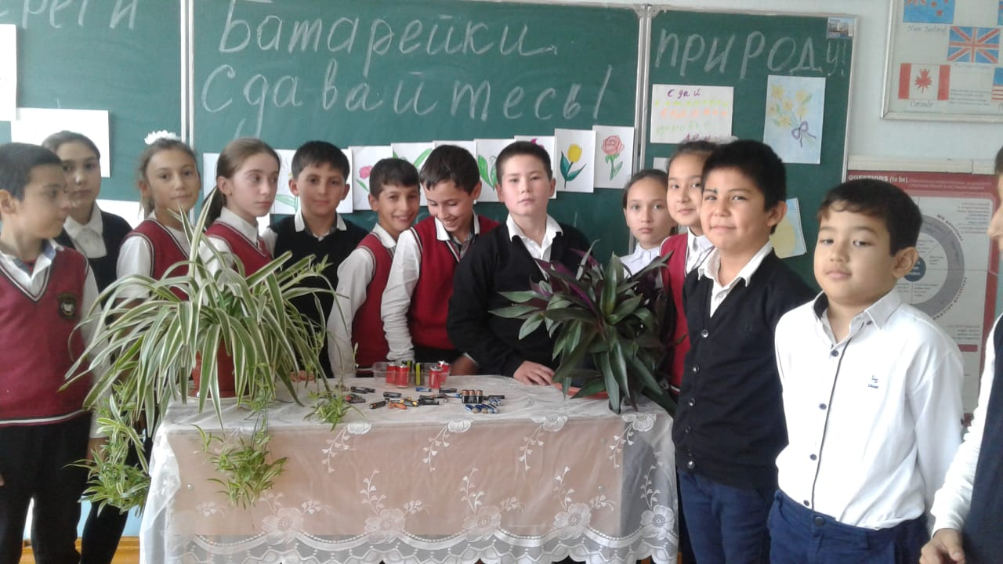
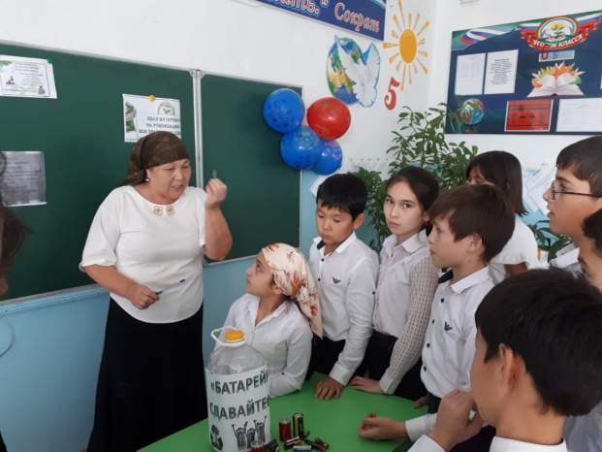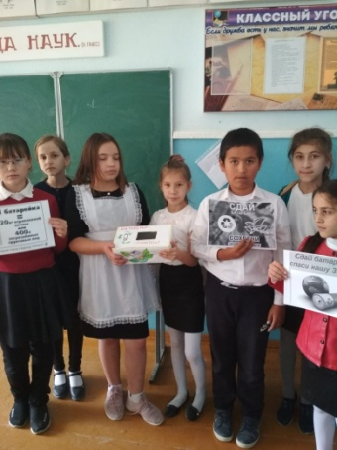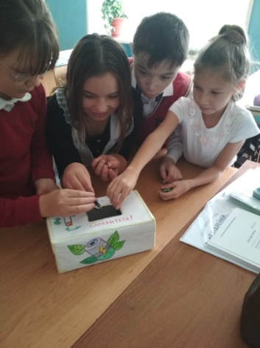

Прошли спортивные акции по пропаганде ЗОЖ «Здоровым быть модно!».
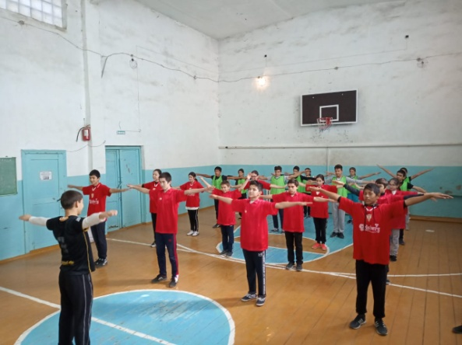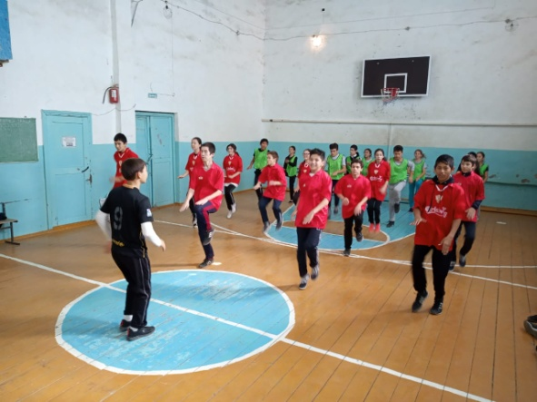

Так же была проведена акция «Молодёжь против наркотиков!»Был организован конкурс рисунков, пропагандирующих здоровый образ жизни.
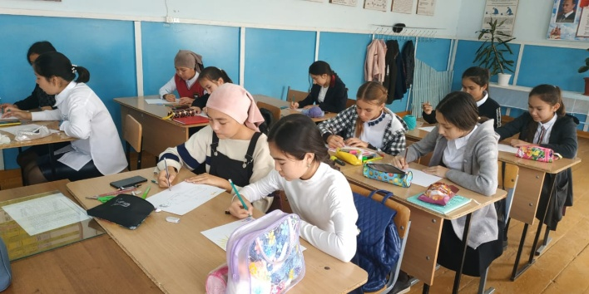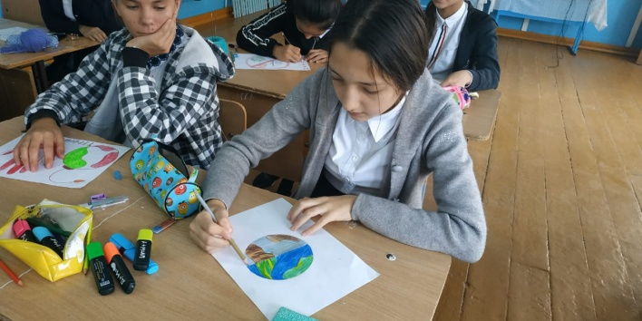

В рамках акции «Дорога к обелиску» ребятами 8 класса было проведено благоустройство мест памяти, мемориальных памятников.
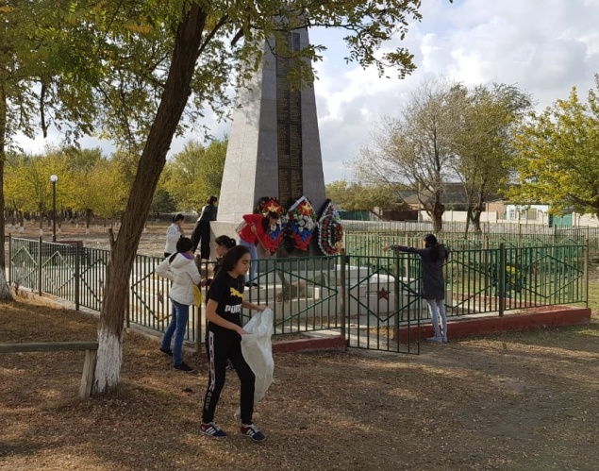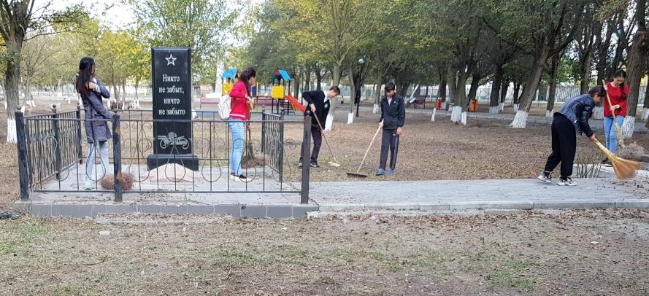

Отчет о проделанной работе в рамках добровольческой акции
«Осенней неделе добра» среди учащихся МБОУ «Бродковская СОШ»
Дата | Название | Цель |  | Содержание | Количество
мероприятия |  | мероприятия |  | выполненной работы | участников
23-31.10.19 | Экологическая акция | Пропаганда |  | учащимися 5-6 классов, | 58
 |  | здорового образа
 |  | жизни |  | была проведена
 |  |  |  | экологическая акцию по сбору и утилизации использованных батареек «Батарейки сдавайтесь!»
25.10.2019 | Спортивная акция | Пропаганда здорового образа жизни |  | Прошла спортивная акция по пропаганде ЗОЖ «Здоровым быть модно!» в 9 классе | 24
28.10.2019 | Акция «Дорога к обелиску» | Воспитание заботы к окружающей среде. Создать условия для формирования чувства гордости за свою Родину, сохранения памяти о подвиге наших солдат в Великой Отечественной войне |  | В рамках акции «Дорога к обелиску» ребятами 8 класса было проведено благоустройство мест памяти, мемориальных памятников | 21
29.10.2019 | Акция «Молодёжь против наркотиков!» | формирование осознанного негативного отношения к вредным привычкам – наркотикам |  | Так же была проведена акция «Молодёжь против наркотиков!»Был организован конкурс рисунков в 7 классах, пропагандирующих здоровый образ жизни, распространение буклетов.

